Maj 2008 Side 9
Fair Trade Gruppen

FAKTA OM BANGLADESH - landet hvor peberet gror!

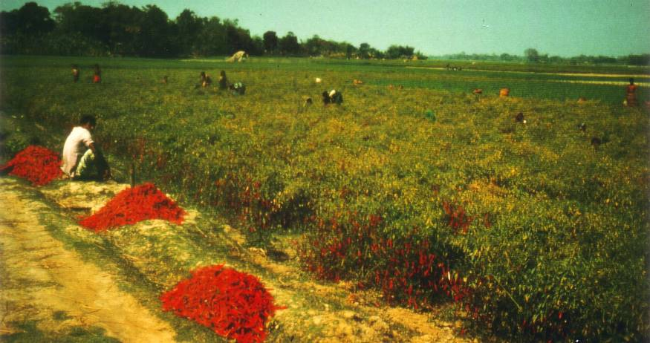
Officielle navn:
Gana Prajatantri Bangladesh

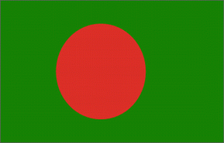

Areal og befolkning:
144.000 km² - heraf udgøres 11.000 km² af floder og søer (40-50.000 km² i monsuntiden). Landet ligger i deltaet for floderne Ganges, Brahmaputra og Meghna.
147 mio. indbyggere (i 2006) – 1.021 indb. pr. km². I hovedstaden, Dhaka, bor over 6 mio. Andre større byer: Chittagong (2 mio.), Khulna (1 mio.) og Rajshahi (2 mio.). 85 % bor på landet.

Sprog og religion:
Bengali er modersmål for 95 % af befolkningen. Engelsk er udbredt i byernes middel- og overklasse. I bl.a. Chittagong Hill Tracts tales en række små stammesprog.
Islam 83 %. Hinduisme 16 %. Buddhisme, kristendom, stammereligioner m.v. 1 %. Islam har siden 1988 været statsreligion.

Møntenhed:
1 Taka = 100 Poisa.

Sundhed og indkomst:
10 % af befolkningen har ordentlige sanitære forhold. 40 % har adgang til lægehjælp. 50 % af børnene er underernærede.
50 % af befolkningen tjener under 6 kr. om dagen, 80 % tjener under 12 kr. (tal fra 2006).

Uddannelse:
Grundskolen (10 år) er gratis men ikke obligatorisk. I aldersgruppen 6-10 år går 75 % af drengene og 65 % af pigerne i skole. I gruppen 11-17 år går 25 % af drengene og 12 % af pigerne i skole. 74 % af kvinderne og 51 % af mændene over 15 år er analfabeter (i 2006) - alligevel har landet 128 dagblade med et samlet oplag på 1,6 mio. 6-7 % af de 20-24årige uddannes på højere læreanstalter. 1/6 af de studerende er kvinder. Der er 7 universiteter i Bangladesh.

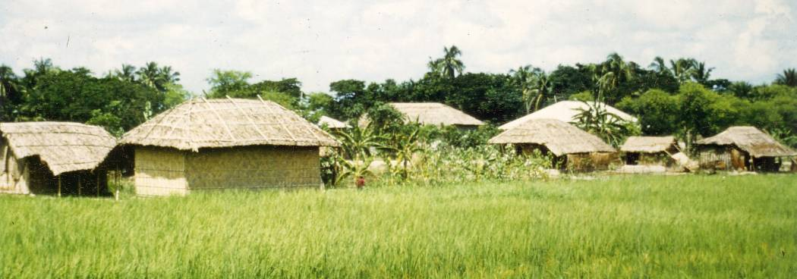

Maj 2008 Side 10
Fair Trade Gruppen

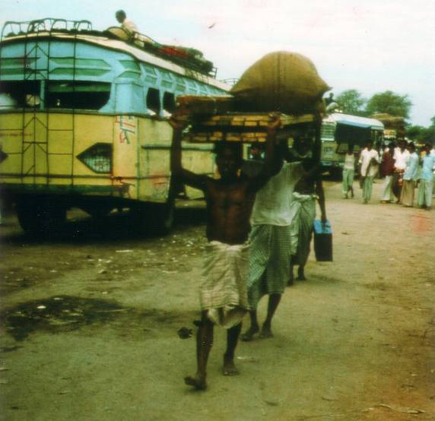
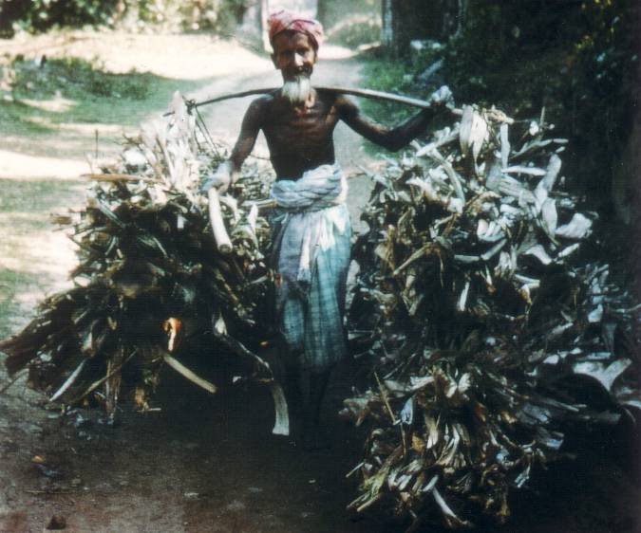

Landbrug:
71 % af landet er opdyrket, hvilket er verdensrekord! Jorden er umådelig frugtbar pga. flod-aflejringerne fra de årlige oversvømmelser. 60 % af den dyrkede jord høstes 2-3 gange årligt. Ris er langt den vigtigste afgrøde. Derefter kommer bælgfrugter og grøntsager. Udbyttet af ris og hvede er steget betydeligt pga. nye højtydende sorter. De vigtigste salgsafgrøder er jute og sukkerrør. Juten dyrkes i de mest frugtbare flod-aflejringer. Halvdelen eksporteres som råjute - primært til Indien. Landbruget beskæftiger 70 % af befolkningen. De 5 % største jordejere ejer 26 % af jorden. Jordløse lever af løsarbejde eller af lejet jord (50 % af høsten tilfalder jordens ejer).

Fiskeri og erhverv i øvrigt:
1 mio. lever af fiskeri i søer, floder og på Den Bengalske Havbugt. 70 % af landets proteinforsyning kommer fra fisk, der desuden udgør 11 % af eksporten.
Tekstil- og beklædningsindustrien står for 40 % af landets eksport. Det er primært bomuldsprodukter - men også silke.

Historie:
Efter det britiske kolonistyres ophør i 1947 blev området en del af Pakistan - kaldet Østpakistan. Bangladesh opstod som selvstændig stat i 1971 efter en kort (9 mdr.) og meget blodig borgerkrig. Bangladesh blev støttet af indiske tropper under borgerkrigens slutfase. Der har været flere militærkup i landet. Den seneste militærjunta blev afsat i 1990 efter voldsomme folkelige demonstrationer. Landet har siden da haft demokratisk valgte regeringer og præsidenter.

